Création de zones
Table des matières
9 - Création de zones 1
9.1 - Création de zones sur couches cuivre 1
9.1.1 - Remarques importantes: 1
9.2 - Création de la zone: 2
9.2.1 - Création des limites de la zone: 2
9.2.2 - Priorité : 3
9.2.3 - Remplissage de la zone: 5
9.3 - Options de remplissage: 7
9.3.1 - Le mode de remplissage. 7
9.3.2 - Isolation et épaisseur minimum de cuivre. 7
9.3.3 - Options des pads 7
9.3.4 - Paramètres des freins thermiques: 8
9.3.5 - Choix des paramètres: 9
9.4 - Ajout d'un trou (« cutout »)dans une zone: 9
9.5 - Édition, modification d'un contour: 10
9.6 - Édition des paramètres de la zone: 12
9.7 - Remplissage final des zones. 12
9.8 - Zones et Changement de Noms d'équipotentielles: 13
9.9 - Création de zones sur couches techniques: 13
9.9.1 - Création des limites de la zone: 13

Les zones sont définies par un contour (polygone fermé, et peuvent comporter des trous (zones non remplies: polygones à l'intérieur du contour).
Une zone peut être créée sur une couche de cuivre, ou sur une couche technique.

Création de zones sur couches cuivre

Remarques importantes:
Les connections entre pads (et entre pistes) par les zones de cuivre réelles sont prises en compte par le calcul de DRC.
Il faut donc qu'une zone de cuivre soit remplie (non juste tracée) pour être prise en compte.
Lors du calcul de remplissage, elles peuvent être remplies par des segments, ou utiliser des polygones.
Chaque méthode a ses avantages et inconvénients, principalement au niveau de l'affichage, et peut être testée utilisée en fonction des cas particuliers
Le résultat final est le même.
Pour des raisons de temps de calcul, le remplissage des zones n'est pas fait automatiquement après chaque modification, mais il est fait:
- Sur demande (commande de remplissage)
- Lorsque on lance un test DRC

En cas de modification du routage, il faudra régénérer leur remplissage.

Les zones de cuivre (plan de masse ou d'alimentation en général) sont usuellement rattachées à une équipotentielle.
Pour créer une zone de cuivre on doit:
- Sélectionner l'équipotentielle de rattachement.
- Sélectionner la couche
- Sélectionner les paramètres complémentaires.
- Créer les limites de la zone
Une zone de cuivre est en principe d'un seul tenant, c'est à dire qu'il n'y a pas d'îlot de cuivre non connecté.
Aussi il est normal que le remplissage d'une zone ne soit pas fait à certains endroits.
Exception: si on crée une zone non rattachée à une équipotentielle, toutes les surfaces seront conservées, puisque la zone n'est connectée à aucun autre élément.

Création de la zone:

Création des limites de la zone:
Sélectionner l'outil 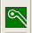.
La couche active doit être une couche cuivre.
Lorsque l'on clique sur le premier point à créer, la boite de dialogue suivante est affichée:
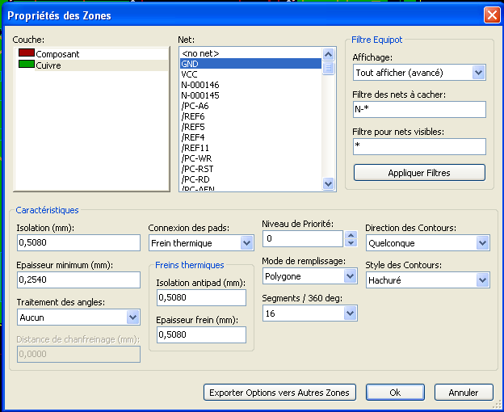
On peut sélectionner la couche et l'équipotentielle de rattachement, ainsi que les autres paramètres:
- isolation
- Épaisseur minimum de cuivre
- Paramètres des freins thermiques
- Priorité
- ...
Créer la délimitation de la zone.
Les délimitations sont un polygone créé en cliquant (bouton gauche) chaque point désiré.
Un double clic termine le contour.
Le polygone contour sera automatiquement fermé. Si les points de départ et de fin ne sont pas au même endroit, Pcbnew ajoutera un segment terminal.
Remarque:
- Le contrôle DRC vérifie les contours de zone lors de leur tracé.
- Un sommet ne sera accepté que si le DRC autorise le tracé.
Voici un contour de zone placé (contour en trait fin hachuré):
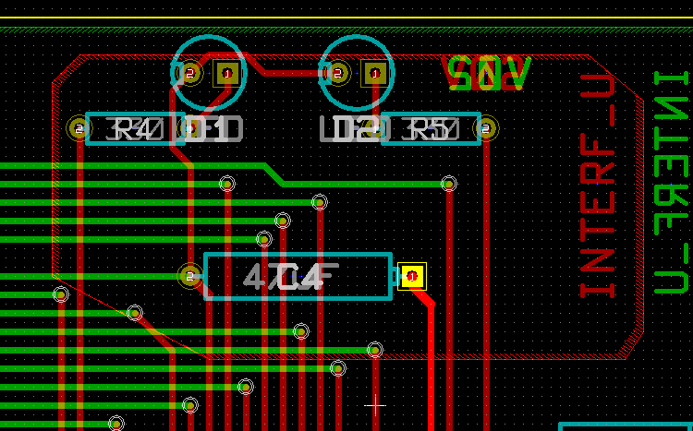

Priorité :
Il est quelquefois nécessaire de placer une petite zone à l'intérieur d'une zone de grande dimension.
Cela est possible si la petit zone a une priorité plus haute que la grande zone.
Ajustage : 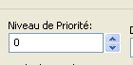

Voici un exemple :
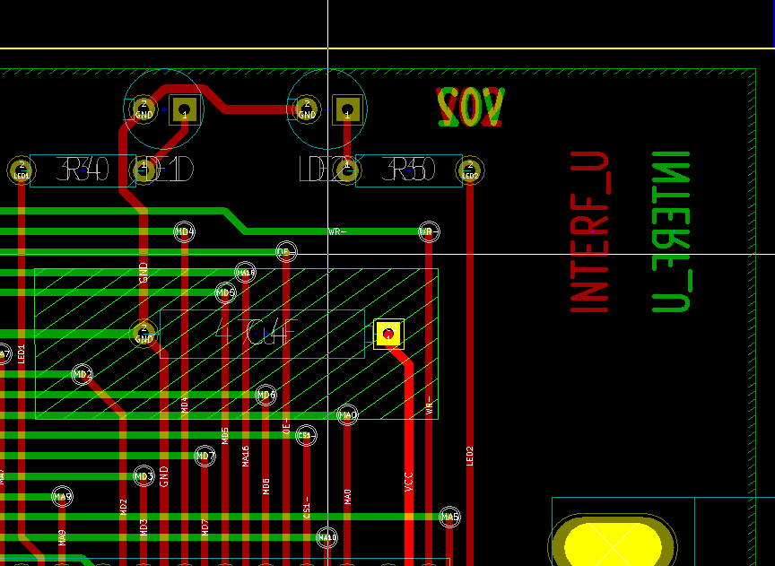
Zone non prioritaire (niveau0)
Zone prioritaire niveau 5

Après remplissage :
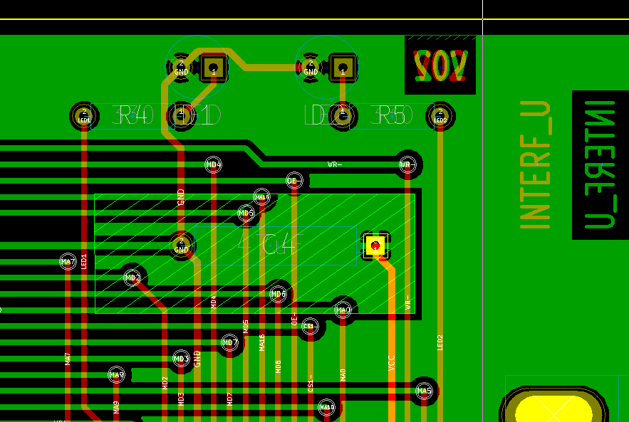

Remplissage de la zone:
Remarque:
Pcbnew enlève tous les ilots de cuivre non connectés dans la zone.
Pour tester le remplissage, cliquer (bouton droit) sur le contour de la zone.
Sélectionner Remplir Zone
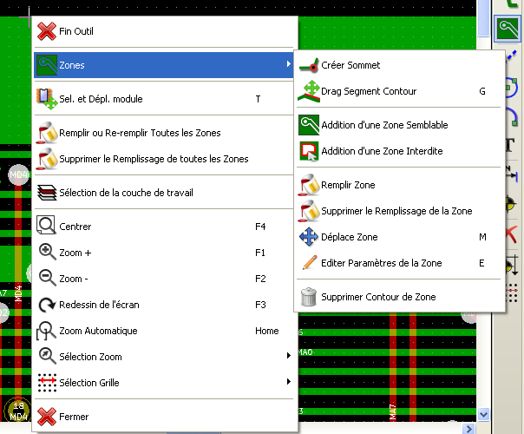

Voici le résultat du remplissage:
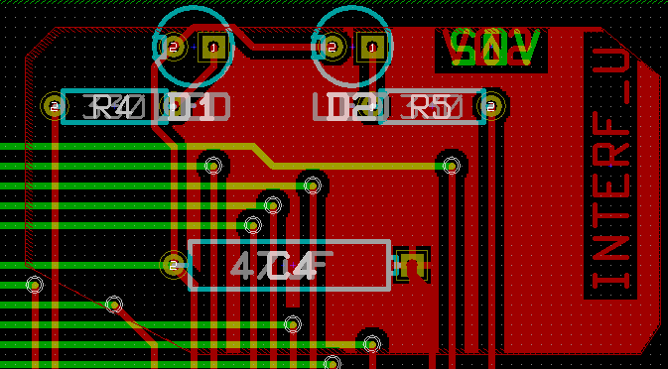
Le contour est donc une frontière pour le remplissage.
On peut remarquer une partie non remplie n'est pas accessible car:
- une piste empêche le passage du remplissage.
- Il n'y a pas de point de connexion (pad, piste) dans cette partie de la zone

Remarque:
Il peut y avoir plusieurs contours s'il y a des trous. Voici un exemple:
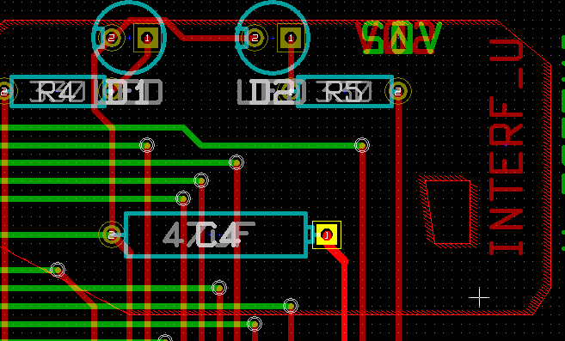
Voici le remplissage:
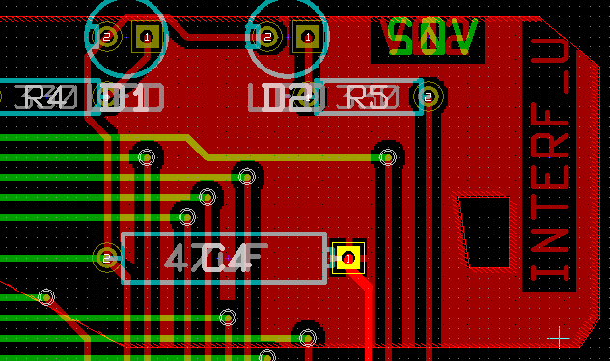

Options de remplissage:
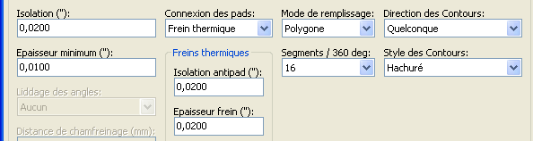
On devra choisir:
- Le mode de remplissage.
- L'isolation et l'épaisseur minimale de cuivre.
- Le traitement des pads pour le remplissage.

Le mode de remplissage.
On peut utiliser pour créer les surfaces remplies le mode polygone ou le mode remplissage par segments.
Les résultats sont les mêmes, mais si on rencontre des difficultés avec le mode polygone, on peut utiliser le mode remplissage par segments

Isolation et épaisseur minimum de cuivre.
Il est conseillé de choisir l'isolation un peu plus grande que celle qui a été choisie pour le routage.
La valeur minimum d'épaisseur de cuivre garantit qu'il n'y aura pas de surfaces de cuivre trop petites.
Attention: si l'on prend pour ce paramètre une valeur trop grande, certains détails ne pourront par être tracés (en particulier les freins thermiques pour des petits pads).

Options des pads
Les pads appartenant à l'équipotentielle peuvent être inclus ou exclus de la zone, ou encore y être connectés par des freins thermiques.
- S'ils sont inclus, le soudage et surtout le dessoudage peut être difficile.
- S'ils sont exclus, la connexion à la zone est moins bonne.
- Un frein thermique est un compromis.

Voici le résultat des 3 options:

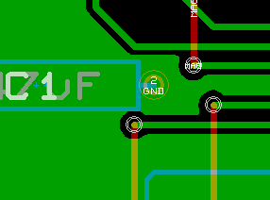 | Pads inclus
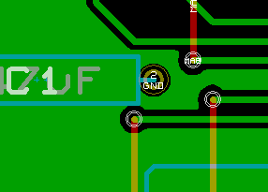 | Pads exclus.  Attention,:  - La zone ne pourra être remplie que s'il y a des pistes, pour assurer les connexions.  - Les pads devront être connectés par des pistes.
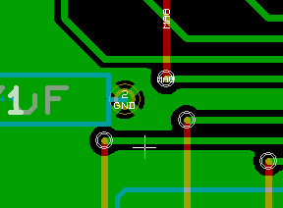 | Frein thermique.  Le pad est connecté par 4 segments de piste à la zone.  La largeur de ces segments est la valeur courante sélectionnée pour le tracé des pistes.

Paramètres des freins thermiques:
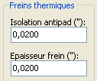
On peut ajuster les 2 paramètres des freins:
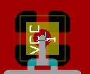
Epaisseur de cuivre
Taille AntiPad

Choix des paramètres:
L'épaisseur de cuivre des freins thermiques doit être supérieure à la valeur minimum d'épaisseur de cuivre pour la zone, sans quoi ils ne peuvent être tracés.
Également, une valeur trop forte pour ce paramètre ou pour la taille antipad ne permettra pas de créer des freins thermiques pour des pads trop petits (comme les pads de circuits CMS).

Ajout d'un trou (« cutout »)dans une zone:
Évidemment, on ne peut définir un trou que dans une zone déjà définie.
Pour ajouter un trou (zone interdite au remplissage):
- Cliquer (bouton droit) sur un contour de zone existant.
- Sélectionner Addition d'une Zone interdite.
- Tracer le nouveau contour de zone.

Après tracé:
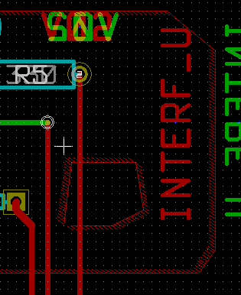 | Remarquer la zone interdite.

Édition, modification d'un contour:
Un contour peut être modifie par

- Déplacement d'un sommet ou d'un segment
- Suppression d'un sommet
- Addition d'une zone semblable ou interdite, par recombinaison des polygones, si les polygones se recouvrent:

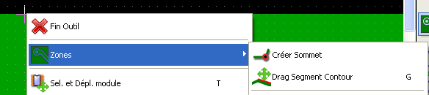

Pour cela:
Cliquer sur un sommet ou un coté, et sélectionner la commande désirée.

Voici un sommet de zone interdite en copurs de déplacement:
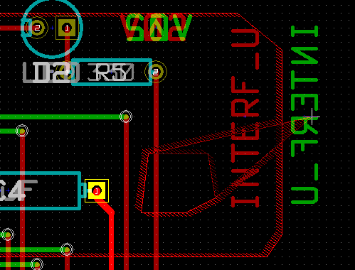
Voici le résultat:
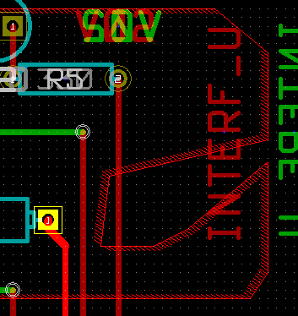
Les Polygones ont été recombinés.

Correction par ajout de zone semblable:
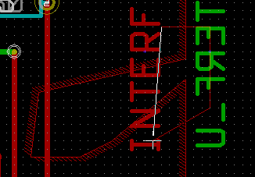 | Ajout de la zone
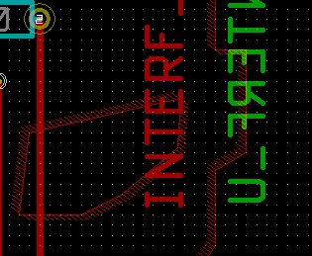 | Résultat

Édition des paramètres de la zone:
En cliquant (bouton droit) sur un contour, et en activant Éditer Paramètres de la Zone, on accède à la boite de dialogue précédente qui permet de modifier les paramètres initiaux.
Si la zone est déjà remplie, il faudra régénérer son remplissage.

Remplissage final des zones.
Lorsque le circuit est fini, il faut recréer les remplissages des zones.
Pour cela:
- Activer l'outil zones ().
- Cliquer (bouton droit) pour afficher le menu Popup.
- Sélectionner Remplir ou Re-remplir Toutes les Zones
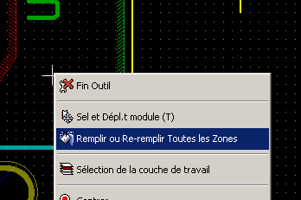
Attention, le calcul peut prendre un peu de temps pour des zones à grille fine.

Zones et Changement de Noms d'équipotentielles:
Après modification d'un schéma, il se peut qu'une équipotentielle change de nom.
Par exemple VCC est modifié en +5V.
Lorsque Pcbnew ne trouve plus (après lecture d'une netliste) l'équipotentielle d'une zone, l'erreur sera signalée si on fait un contrôle DRC, et il faudra éditer le contour de zone pour lui attribuer le nouveau nom.

Création de zones sur couches techniques:

Création des limites de la zone:
Sélectionner l'outil .
La couche active doit être une couche technique.
Lorsque l'on clique sur le premier point à créer, la boite de dialogue suivante est affichée:
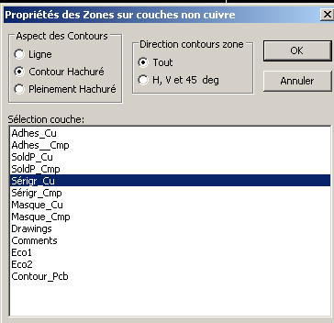
Sélectionner la couche technique ou l'on veut placer la zone.
Tracer le contour de zone, comme décrit précédemment.

Remarques:
- Pour les modifications de contour, la méthode est analogue à la modification des zones sur couche cuivre.
- On donc peut aussi ajouter des zones interdites.

